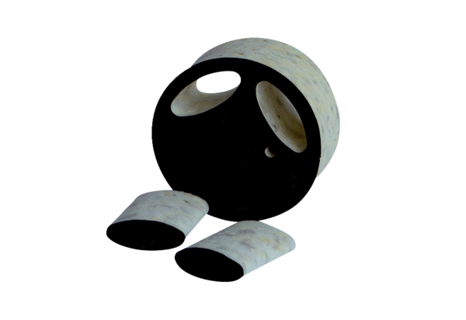Wsuwany tłumik akustyczny SDE 8Opakowanie jednostkowe: 1 sztukaAsortyment: C
Numer artykułu: 0044.0213Producent: Jeven

